特 別 規 則 書

本競技は日本自動車連盟（JAF）公認のもとにFIAのスポーツ法典、JAF国内競技規則ならびに２００８年JMRC四国ジムカーナ競技会共通規定及び本競技会の特別規則に従って準国内競技として開催される。

1. 競技会の名称
2008年 日本ジムカーナ選手権四国地区シリーズ 第1戦
2008年 JMRC全国オールスター選抜ジムカーナ 第1戦
2008年 JMRC四国ジムカーナジュニアシリーズ 第1戦
“エトワール スーパースラローム 2008 ＩＮ 瀬戸内海”
2. 競技種目 ジムカーナ （スラローム1種）
3. 開催日及び場所 平成20年3月9日（日）
愛媛県西条市丹原町 瀬戸内海サーキット
4. 主催者 チーム・エトワール（ＥＴＯＩＬＥ）
5. 大会役員 大会会長 武智俊憲
組織委員長 松本英夫
組織委員 八塚勝博
審査委員長 藤沢繁美 （JMRC四国派遣）
審査委員 善家康祐
競技長 小清水昭一郎
コース委員長 八塚勝博
計時委員長 小清水昭一郎
技術委員長 松本英夫
事務局長 小清水昭一郎
6. 参加申し込み 及び 参加料
1）申し込み受付期間
２月1６日（土）～3月１日（土）締切日必着の事
2）同一車両での参加は2名までとする。
3）参加台数は全クラスを通じ150台とする。
4）参加料 選手権 12,000円
ジュニア 10,000円
その他 8,000円
5）主催者は参加申込者に対して理由を明示せず、参加を拒否する権限を有する。
その場合、参加料は返却費として1,000円を差し引いて返却する。
6）申し込み及び問合せ先
〒791-1121 松山市中野町甲66-3
レーシングサービスコシミズ 小清水昭一郎
℡（089）963-3884／Fax（089）963-3953

7. タイムスケジュール ゲートオープン 7：00
受付及び車検 7：15～8：30
慣熟歩行 8：00～9：00
Dr‘ミーティング 9：10～9：20
競技開始 9：30～
8. 参加車両の定義
本競技会に参加が認められる車両は、2008年国内競技車両規則に適合した以下の車両とする。
1）P車両……2008年JAF国内競技車両規則第３編に定義されるスピードP車両
2）N車両……2008年JAF国内競技車両規則第３編に定義されるスピードN車両
3）B車両……2008年JAF国内競技車両規則第３編に定義されるスピードB車両
4）SA車両…2008年JAF国内競技車両規則第３編に定義されるスピードSA車両
5）SC車両…2008年JAF国内競技車両規則第３編に定義されるスピードSC車両
6）D車両……2008年JAF国内競技車両規則第３編に定義されるスピードD車両
7）GA車両……上記SA車両規定の中から、下記項目を変更したものとする。
① タイヤサイズは、当該車両が道路運送車両法で認められている範囲内とする。
② 車両重量の制限はしない。ただし、軽量化の際には安全に十分注意すること。
9. クラス区分
1） 選手権シリーズ
GＮ1 1000㏄以下のＮ車両
GＮ2 1000㏄を超える前輪駆動のＮ車両
GＮ3 1000㏄を超える後輪駆動のＮ車両
GＮ4 1000㏄を超える4輪駆動のＮ車両

ＳA1 1600㏄以下の2輪駆動のSA車両
ＳA2 1600㏄を超える2輪駆動のSA車両
ＳA3 4輪駆動のSA車両

ＳＣ ＳＣ車両（クラス区分なし）

Ｄ Ｄ車両 （クラス区分なし）

2） ジュニアシリーズ
Ｊ1 1600㏄以下のGA車両
Ｊ2 1600㏄を超える2輪駆動のGA車両
Ｊ3 1600㏄を超える4輪駆動のGA車両

3） その他
・Ｂクラス B車両 ライセンス必要、Ｓタイヤ使用禁止
・ATクラス オートマチックのB車両 ライセンス必要、Sタイヤ使用禁止
・クローズドクラス
※ Bクラスは、前年度に、選手権、ジュニアシリーズでポイントを獲得した選手はエントリー不可
10. スタート
旗又は信号灯の合図によりフライングスタートにて行う。

11. ペナルティー
1）パイロンタッチ1個につき5秒を走行タイムに加算する。
2）ミスコースと判定された場合は、該当ヒートを無効とする。

12. 賞 典
1）各クラスの参加台数により決定する。
2）尚、参加台数により賞典の追加又は、制限をすることがある。
13. JMRC共済
運転者は、JMRC共済に加入し、競技会受付時に提示すること。尚、受付時に提示
できない場合は、加入の有無にかかわらず、当日1,000円を支払い加入の手続きをとる事とする。
（クローズド等も含む。）
14. 公式通知
1）本大会特別規則書に記載されていない競技運営に関する実施規則および指示事項は、公式通知によって示される。
2）本規則及び競技に関する細則の解釈に疑問が生じた場合は、審査委員会の決定を最終とする。
3）本規則は参加受付と同時に施行する。

2008年 日本ジムカーナ選手権四国地区シリーズ 第１戦

2008年 JMRC全国オールスター選抜ジムカーナ 第１戦

2008年 JMRC四国ジムカーナジュニアシリーズ 第1戦


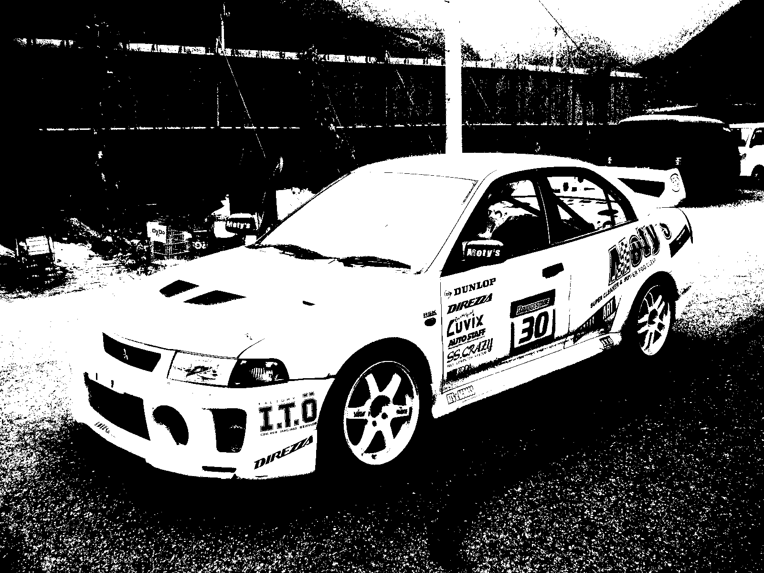
ＩＮ 瀬戸内海
エトワール スーパースラローム ２００８

